
责任编辑：庞浩明思
电 话：18513790720
传 真：86-010-85725399
编辑邮箱：hljbsc2017zsw@163.com
地址：北京市朝阳区高碑店东区B区8-1 邮编：100022

2020.7

目录
2020.7.3 1
一．中国国内电石市场 3
2.3 重点PVC厂家价格 7
2.4 国内PVC现货市场价格 9
2.5国际PVC市场价格 9
三、相关产品 10
3.1原油 10
3.2 乙烯 11
3.3 EDC 12
3.4 VCM 13
3.5电石 14

中国国内电石市场
本周根据中国电石采购价格指数2731，与上周相比下降%0.7。本周追踪到国内电石产能约4075万吨，运行产能约3070万吨,本周开工率约为75.33%。
本周电石行情仍有走低表现，局部调整为主，陕西、河南以及辽宁、四川等地采购价下调，乌海以及宁夏、陕西、湖北等地部分出厂价下调30-50元/吨。周内电石个别复工情况犹存以及内蒙配套企业电石外卖，继续释放产量，同时也存在生产不正常状况，外卖量减少，与此同时下游陕西、山西以及河南地区企业有临时检修或低负荷现象，川内暂停西北货源采购，需求量也出现下滑，因此周内市场差异化运行明显，供需继续博弈。厂家方面，出货不一，电石供应充裕，乌海 、甘肃地区出货尚可，宁夏以及陕西地区出货表现不佳，乌盟地区开工率低于其他地区；终端采购企业到货不均，采购心态各异，华北地区到货量不佳，陕西以及山西地区由于开工低位，待卸难消耗近而部分企业降价控制到货，河南地区宇航检修，其他企业到货较好，待卸高位徘徊。

重点市场行情分述：
宁夏地区: 电石市场交投气氛平淡，主流成交价格维持前期水平。据分析，目前下游PVC行业仍有阴跌，电石市场观望情绪浓厚，若电石法PVC行业持续疲软，则当地电石企业的出货压力将进一步增大。
陕西地区:电石市场跌势未止，价格水平再度小幅下探。据了解，当前电石企业面临出货及库存的双重压力，对于氯碱企业采购价格下调，电石企业只能承压接受。考虑到国内电石供需失衡大势未改，预计陕西地区电石后市难有回暖迹象。
河北地区: 电石市场重心下移，成交偏淡。据了解，当地电石到货较多，氯碱企业都存在压货卸车的现象，因此电石企业竞争激烈，加之近期PVC价格持续阴跌，因此电石价格随之走软。
山东地区:山东市场交投平稳，主流成交价格维持不变。据分析，近期电石到货情况稳定，当地氯碱装置开工负荷也未见明显变化，供需关系维持在前期水平，电石厂家虽有意上调报价，但难寻上涨的利好支撑，价格较为僵持。
影响因素：
1.供应方面：周内山西，乌海个别复工，同时乌海，乌盟开工有不正常现象，陕西配套企业电石少量外卖或库存升温，市场供应充足；下周个别内蒙配套企业检修，电石外卖逐渐增量，且不排除当前生产不稳定企业有恢复可能，预计下周电石供应保持充裕。
2.需求方面：本周河南、陕西、山西、山东等地均有检修或开工不满，需求量下滑；下周外购为主企业暂无检修计划，当前处在检修，开工不满企业或将恢复，但市场整体待卸较多，且短时间难以快速消耗，预计下周需求面对市场支撑有限，采购心态一般。
3.运输方面：道路运输检查仍在持续，零星企业因危化车数量不足，而到货不佳，也有部分地区货源流通缓慢。
后市预测：周内市场货源分布不均，状态各异，价格根据自身情况以及周边变动灵活下调；下周电石供应存有继续增多预期，下游到货不均，多数到货量可观或够用，预计下周电石价格局部下调犹存，不排除局部企业有谨慎观望心态。

二、聚氯乙烯市场
本周电石法PVC弱势整理。本周追踪到1839.5万吨，运行产能1495.25万吨,本周开功率79.33%。本周市场走势不佳，各地出货量均有减少，厂区库存小幅增加，华南在港数量和华东库存量君有小幅累加。华南地区市场淡季需求表现比较突出，下游需求疲软延续。华东地区本周需求不佳，但出货量略有提升，价格下滑，周三和周四需求有小幅提升，但总体趋势较弱，部分企业前期预售情况较好，主还欠单，部分地区市场交投略有改善。现货整体走量下滑，本周库存量增加月1.2天，销售承压。西北地区本周供应稳定，出厂价格小幅下滑，厂区库存量增价约0.8天。目前库存压力不大，过低价格抛售意愿不强
乙烯法：追踪到乙烯法PVC产能378万吨，运行产能287万吨，本周整体开工率稳定75.6%。市场交投气氛平淡，主流市场报价变化不大，需求偏弱未改，交投疲软，商家积极出货为主，厂区库存增量不明显，目前市场主流报价参考华南6650-6850元/吨，华东6550-6850元/吨，实际成交以商谈为主。

市场价格分述：
电石法5型料市场价格：汕头地区电石法5型粉料主流自提6250-6320元/吨；广州地区电石法5型粉料主流自提6250-6300元/吨；上海地区电石法5型粉料主流自提价6100-6180元/吨；杭州电石料5型主流自提价格在6100-6180元/吨；常州地区电石料5型主流自提在6100-6180元/吨；郑州地区电石法5型粉料主流送6030-6100元/吨、河北地区电石法5型粉料主流送到6000-6100元/吨。
电石法5型料内蒙古、宁夏、青海地区5型电石料出厂承兑成交多在5900-6100元/吨；山东地区5型电石料出厂承兑报价在6100-6200元/吨；陕西地区5型电石料出厂现汇成交6000-6050元/吨；山西地区5型电石料出厂现汇成交报价6050-6100元/吨附近；河南地区5型电石料出厂承兑成交多6050-6150元/吨；四川地区5型电石料省内含税送到承兑成交6200-6300元/吨附近；云南地区5型电石料出厂承兑成交6200元/吨左右。
乙烯料市场价格：市场价格小幅波动，流通货源不多，成交较差，观望居多。目前市场主流报价参考华南6650-6850元/吨，华东6550-6850元/吨，实际成交以商谈为主
后市预测：
生产方面：河南昊华6月25日停车检修， 7月1日复工，开工负荷稳步提升中，内蒙古中盐吉兰泰计划7月5日检修7-10天，内蒙亿利计划7月10检修，中古矿业计划7月中旬检修，内蒙君正计划7月检修蒙西厂，8月检修乌达厂，后续持续关注。
外盘方面：7月2日国际PVC：德国798-802稳、荷兰798-802稳、法国798-802稳，意大利808-812稳、西班牙788-792稳，英国721-725↑6。CFR中国789-791稳，FAS休斯顿705-715↑15，CFR东南亚789-791稳。
原料方面：电石价格本周持续走低，受PVC 行情影响，电石需求一般；乙烯进口价格本周接连上涨，部分企业考虑进口EDC为生产原料。
综合预测：市场价格微跌，现货弱稳，成交清淡，市场参与者观望情绪浓厚，上游开负荷小幅上升，社会库存去化继续收窄，预计现货继续下调空间有限。

2.1 本周行情回顾
本周观察，国内电石市场延续了前期的下行走势，由于主要消费地到货过量，压车卸货现象频现，下游氯碱企业压价力度有所增大，导致交投重心延续下行。道路运输监管力度增强，但对电石的到货并未造成足够影响，华北、华中等地到货稳定，而氯碱企业的检修仍在持续，导致供需关系难有好转。
2.2大商所PVC期货价格
2020年大商所PVC主力合约收盘价格
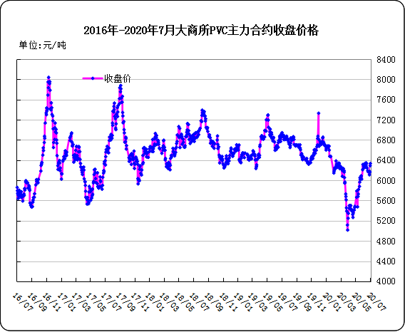

大商所PVC主力合约数据
 | 月份 | 开盘价 | 最高价 | 最低价 | 收盘价 | 结算价 | 成交量 | 持仓量 | 增仓
20/06/29 | 2009 | 6140 | 6230 | 6060 | 6110 | 6140 | 162284 | 179852 | -945
20/06/30 | 2009 | 6135 | 6205 | 6110 | 6180 | 6165 | 126776 | 178267 | -1585
20/07/01 | 2009 | 6165 | 6205 | 6130 | 6160 | 6165 | 94626 | 175781 | -2486
20/07/02 | 2009 | 6170 | 6295 | 6125 | 6290 | 6220 | 214774 | 190668 | 14887
20/07/03 | 2010 | 6275 | 6380 | 6260 | 6335 | 6315 | 161464 | 188605 | -2063

2.3 重点PVC厂家价格
2020年国内PVC厂家价格走势图

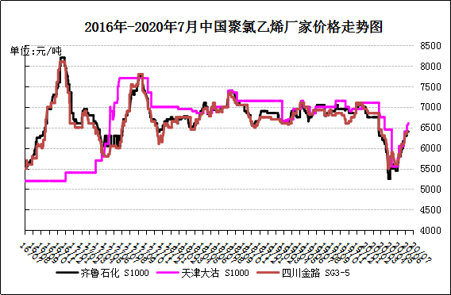

国内重点PVC厂家价格

单位：元/吨

日期 | 齐鲁石化 | 天津大沽 | 四川金路
日期 | S1000 | S1000 | SG3-5
20/06/29 | 6650 | 6600 | 6300
20/06/30 | 6650 | 6600 | 6300
20/07/01 | 6650 | 6600 | 6300
20/07/02 | 6550 | 6600 | 6300
20/07/03 | 6600 | 6600 | 6300

2.4 国内PVC现货市场价格
2020年国内PVC市场价格走势图
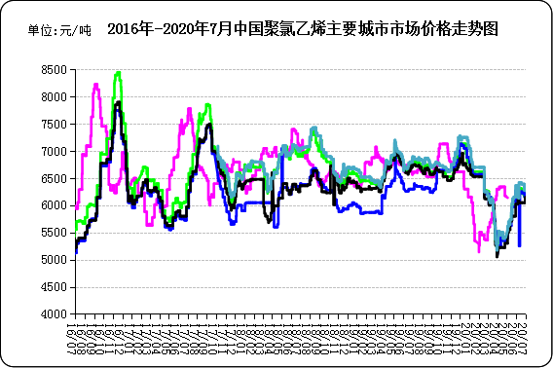

国内电石法PVC市场价格

日期 | 上海 | 杭州 | 临沂 | 河北 | 广州
20/06/29 | 6340 | 6215 | 6225 | 6050 | 6390
20/06/30 | 6175 | 6165 | 6215 | 6050 | 6290
20/07/01 | 6175 | 6165 | 6215 | 6050 | 6290
20/07/02 | 6165 | 6155 | 6150 | 6050 | 6275
20/07/03 | 6140 | 6220 | 6200 | 6150 | 6320

2.5国际PVC市场价格

2020年国际PVC价格走势图
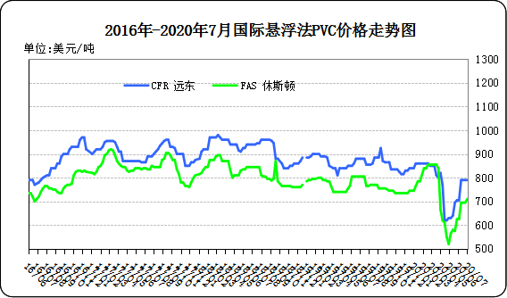
国际PVC市场价格

单位：美元/吨
 | CFR 远东 | FAS 休斯顿
20/06/11 | 790 | 695
20/06/18 | 790 | 695
20/06/25 | 790 | 695
20/07/02 | 790 | 710

相关产品

3.1原油
2020年国际原油期货价格走势图
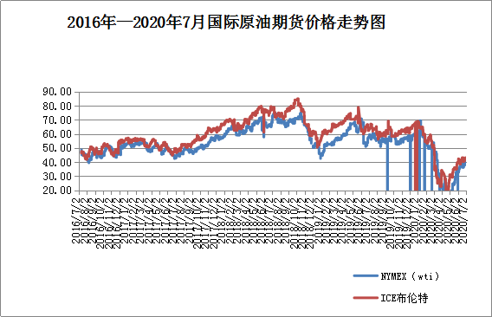

说明：1.NYMEX：美国纽约商品交易所西德州轻原油期货价格
- ICE：英国伦敦洲际交易所布伦特原油期货价格

国际原油期货价格

时间 | NYMEX | ICE
2020/6/26 | 38.49 | 41.02
2020/6/29 | 39.7 | 41.71
2020/6/30 | 39.27 | 41.15
2020/7/1 | 39.82 | 42.03
2020/7/2 | 40.65 | 43.14

3.2 乙烯
2020年国际乙烯单体市场价格走势图

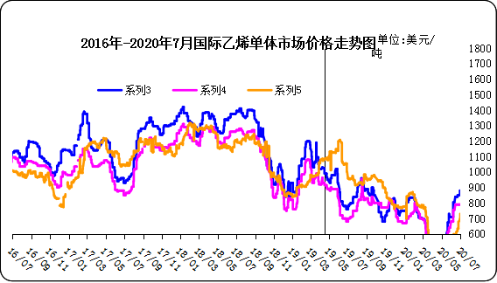

国际乙烯单体价格

单位：美元/吨
日期 | CFR东北亚 | CFR东南亚 | CIF西北欧
20/06/26 | 850 | 790 | 679
20/06/29 | 855 | 790 | 688
20/06/30 | 855 | 790 | 690
20/07/01 | 880 | 790 | 698
20/07/02 | 880 | 790 | 730

3.3 EDC
2020年国际EDC市场价格走势图
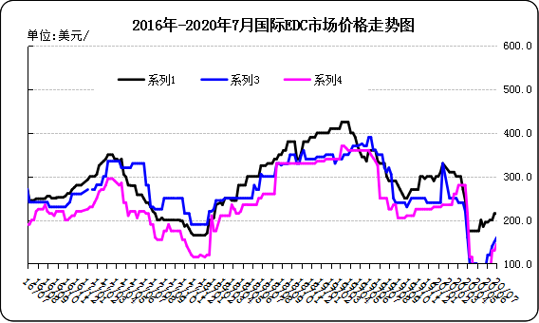

国际EDC市场价格

单位：美元/吨
日期 | CFR远东 | FOB西北欧 | FOB美国海湾
20/06/05 | 195.0 | 120.0 | 75.0
20/06/12 | 200.0 | 120.0 | 75.0
20/06/19 | 200.0 | 140.0 | 130.0
20/06/26 | 215.0 | 150.0 | 130.0
20/07/03 | 215.0 | 160.0 | 145.0

3.4 VCM
2020年国际VCM市场价格走势图

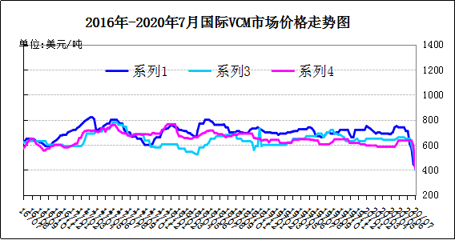

国际VCM市场价格

单位：美元/吨
日期 | CFR远东 | FOB西北欧 | FOB美国海湾
20/06/05 | 540 | 330 | 400
20/06/12 | 600 | 340 | 400
20/06/19 | 600 | 360 | 470
20/06/26 | 605 | 370 | 470
20/07/03 | 650 | 380 | 470

3.5电石

2020年国内电石市场价格走势图
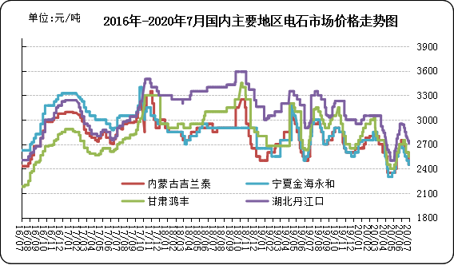

国内电石市场价格

单位：元/吨
日期 | 内蒙古吉兰泰 | 宁夏金海永和 | 甘肃鸿丰 | 湖北丹江口
20/06/29 | 2600 | 2500 | 2600 | 2740
20/06/30 | 2450 | 2450 | 2550 | 2740
20/07/01 | 2450 | 2450 | 2550 | 2710
20/07/02 | 2450 | 2450 | 2550 | 2710
20/07/03 | 2450 | 2450 | 2550 | 2710

专题：宏观统计数据

1—5月份，全国房地产开发投资45920亿元，同比下降0.3%，降幅比1—4月份收窄3.0个百分点。其中，住宅投资33765亿元，同比持平，1—4月份为下降2.8%。

1—5月份，全国固定资产投资（不含农户）199194亿元，同比下降6.3%，降幅比1—4月份收窄4.0个百分点。其中，民间固定资产投资112232亿元，下降9.6%，降幅收窄3.7个百分点。从环比速度看，5月份固定资产投资（不含农户）增长5.87%。

1—5月份，全国固定资产投资（不含农户）199194亿元，同比下降6.3%，降幅比1—4月份收窄4.0个百分点。其中，民间固定资产投资112232亿元，下降9.6%，降幅收窄3.7个百分点。从环比速度看，5月份固定资产投资（不含农户）增长5.87%。

更多精彩敬请关注：中华商务网
返回本期目录

